CURSO DE TALLER DE PROGRAMACION

PRÁCTICA Nº 2

DOCENTE: Máximo Alberto Moreno Cueva

ALUMNO: Roberto Agustín Mejía Collazos
Sede (donde se toma la evaluación) |  |  |  | Virtual
FACULTAD |  |  |  | INGENERIA
Período lectivo | 2024-1 |  | Sección |  | 3280 |  |  | Aula | Virtual |  | Turno |  | Noche
Fecha de evaluación |  | 6/02/2024 |  |  |  | Horario | 18:30 p.m. |  |  | Fila (*) |  | DURACION 90 MINUTOS

INDICACIONES GENERALES.

Nota. -son 4 puntos del trabajo

Problema 1 (6 puntos)

Elabore un programa para mostrar la proyección de venta de un producto por cada mes
respecto a un año, con valores aleatorios de 500 a 3000, si el valor de la venta es
Menores a 1200 muestre “baja venta “comisión 3%, si es 1200. 2000 venta regular, comisión 6% y si es mayor a 2000 buena venta comisión 9% de la venta
Mes Venta comisión observación

Además, debe mostrar la venta promedio

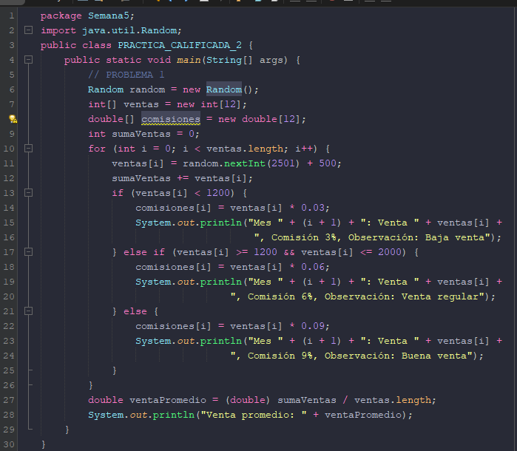
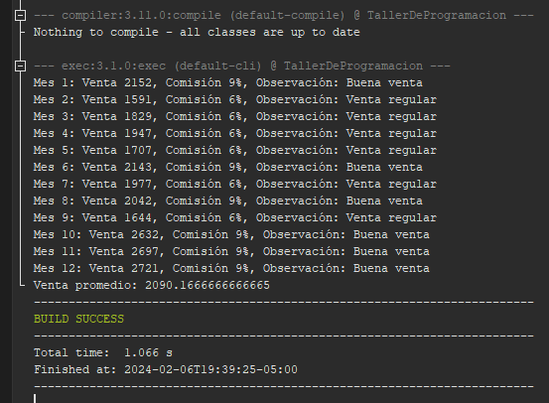

Problema 2 (5 Puntos)
Se compra una computadora a crédito, que va a ser pagado en N meses, los intereses
Es 2% por cada mes respecto al precio contado de la computadora:
Mostrar un calendario de pagos, de acuerdo con la siguiente tabla:
Precio Final: ...........
Mes Cuota Mensual Saldo
=====================================
1 ...... ......
2 …. ....

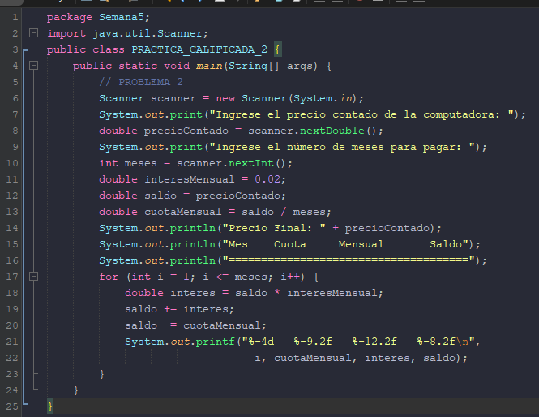

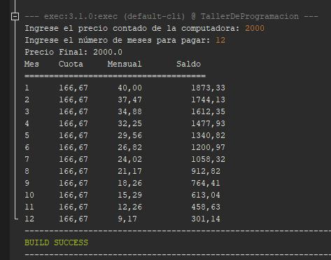

Problema 3 (5 puntos)

Empleando el while ingresar por teclado varios números de dos dígitos, termina el proceso cuando se ingresa un numero fuera de ese rango, al final que imprima la cantidad de números ingresados, el promedio de los pares e impares

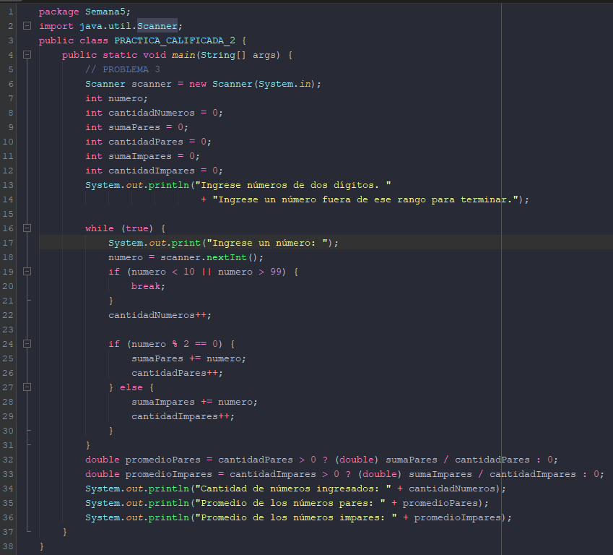
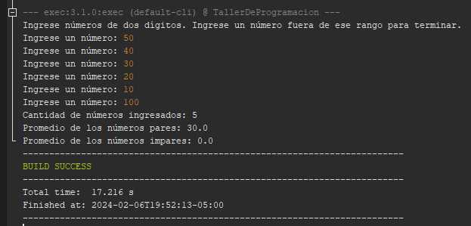
Problema 4 (4 puntos)

Ingrese un numero de cualquier longitud, que no incluya 0 en los dígitos luego muestre de forma ordenado.

Ejemplo :632723 el número que va a mostrar es 223367

